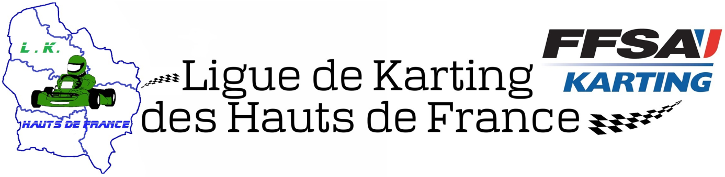
BULLETIN D’ENGAGEMENT
COURSE « CLUBS » DOUVRIN : 20 Septembre 2020
Nom :.................................................... Prénom :.............................. Date de naissance :……………………..
ASK :...................................... Tél :.............................. Mail :…………………………………….@...................
Adresse : …………………………………………………………………………………………………………………..
…………………………………………………………………………………………………………………….
N° de licence concurrent :.........................................................
N° souhaité :………. Transpondeur : perso( n° …………………) ou ligue (1), si ligue : ancien ou nouveau (1)
- Rayer la mention inutile
CATEGORIE (cocher votre catégorie ci-dessous)
OPEN Moteur sans Boite de vitesse | OPEN Moteur avec Boite de vitesse
Rotax , DD2, KFS, etc ……. | KZ ……..
La priorité est donnée à la catégorie « OPEN Moteur sans boite de vitesse ».La catégorie « OPEN Moteur avec boite de vitesse » ne sera ouverte qu’en cas d’un nombre suffisant de préinscrits.
Droit d’engagement à la course : 85 €
et chèque de caution de 250 € si prêt de transpondeur, restitué en fin de journée
Entrainement libre gratuit le samedi ( compris dans le tarif), mais non obligatoire. Les horaires d’entrainement du samedi seront imbriqués dans les horaires du championnat.
Sera présent le samedi | Sera absent le samedi

Chèque(s) à l’ordre de « Ligue de karting des hauts de France » à joindre à votre inscription
➢ Votre licence entrainement NECC…. vous permettra de participer à notre épreuve
ou
➢ Une licence TPNCCK au tarif de 42 € est disponible sur place. Vous devez être en possession d’un certificat médical
Merci de retourner ce document complété par mail à Patrice CANDAS « pcandarolo72@orange.fr » au plus vite comme préinscription, puis de retourner votre inscription avec le règlement financier obligatoire à l’adresse ci-dessous. Date limite d’inscription définitive le 15 Septembre 2020.
Patrice CANDAS
9 route d’Houplin
59147 GONDECOURT

